ESCUELA SUPERIOR POLITÉCNICA DEL LITORAL

ESCUELA DE DISEÑO Y COMUNICACIÓN VISUAL
EXAMEN TEÓRICO Y PRÁCTICO

ESTUDIANTE: _____________________________ CALIFICACIÓN

DOCENTE: MSc. Wellington Villota O. PARALELO: 4

FECHA: __/Feb/2014 MATERIA: Diseño de Sitios Web

“Como estudiante de ESPOL me comprometo a combatir la mediocridad y a actuar con honestidad; por eso no copio ni dejo copiar.”

………………………………………..
firma de compromiso del estudiante.

1. Indique V o F en el paréntesis según corresponda. (0,5 punto c/u)

  - CSS significa hoja de estilos en lotes ( )
  - Un navegador web también se lo conoce como Browser o Cliente Web ( )
  - El dominio .cu se lo utiliza para sitios web de Negocios ( )
  - FTP significa Protocolo de transmisión de documentos ( )
  - IRC significa Internet Relay Chat ( )

3. Subraye la o las respuestas correctas. (1,25 puntos c/u)

- La Usabilidad comprende:
- Todos aquellos aspectos que afectan a la calidad de un producto ó software.
- Todos aquellos aspectos que afectan a la facilidad de uso de un producto ó software.
- Todos aquellos aspectos que afectan a la arquitectura de un producto ó software.

- La web 1.0 es considerada de:
- sólo lectura
- sólo escritura
- lectura y escritura

3. Diseño y ensamblaje del siguiente sitio web. (15 puntos)

Crear el diseño del siguiente sitio web como se muestra a continuación y que incluya lo siguiente:

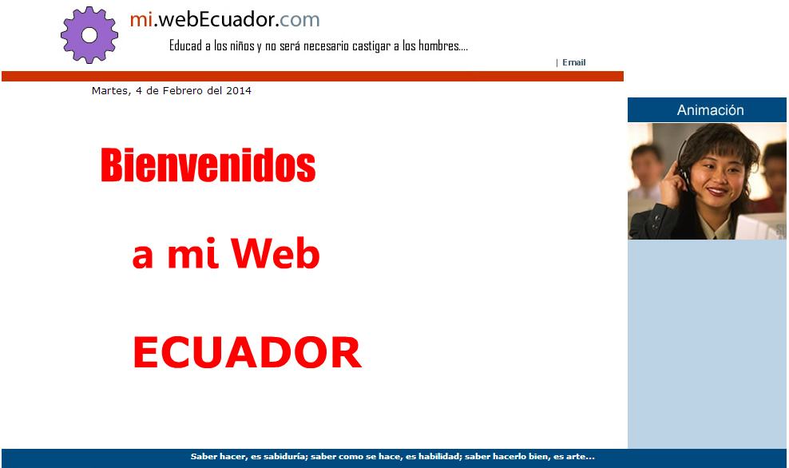

  - Diseñar el sitio web en Fireworks con una medida de 983 px ancho con 593 px de alto. Creación de botones, efectos, colores e imágenes. Guardar con el nombre “examensuapellido.png”. (4 puntos)

  - Creación del sitio Web, código de fecha. (3 puntos)
  - Animación en la parte central “Bienvenidos a mi Web ECUADOR”. (5,5 puntos)

  - Crear hoja de estilo (.css) con el nombre de “examen.css” y que tenga una clase llamada “txtpie” con las siguientes características: (2 puntos)

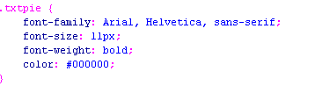



  - Llamada al correo (info@examen.com). (0,5 puntos)

